附件3:

课题申报系统使用指南

一、 概要说明 2

二、 注册账号 3

三、 登录系统 5

四、 新建课题 5

五、 填写课题注意事项 6

1. 数据表 6

2. 负责人，预期研究成果 7

3. 相关证书 7

4. 课题设计论证、研究基础及条件、年度课题论证 7

5. 经费预算 7

六、 提交课题 7

七、 申报驳回 9

八、 预算驳回 9

1. 概要说明
2. 此系统用于国家中医药管理局中医师资格认证中心、全国中医药教育发展中心的科研课题申报的申请和审批。
3. 申报登录入口为: <http://www.tcmtest.org.cn>。
4. 请使用chrome、firefox、safari、ie10以上等浏览器访问本系统。
5. 课题申报一般流程为:



具体流程见下图(如图1.1课题申报流程图):

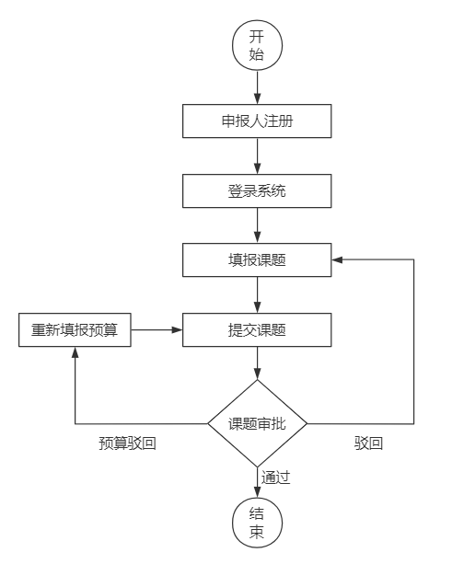

图1.1课题申报流程图

1. 注册账号

打开课题申报系统登录页，点击注册按钮进入申报人注册页面，根据页面提示进行相关信息的填写，填写完成后点击“注册”按钮进行注册。注册成功后页面等待三秒跳转至登录页面。（如图1.2申报人注册页面，如图1.3注册登录流程图）

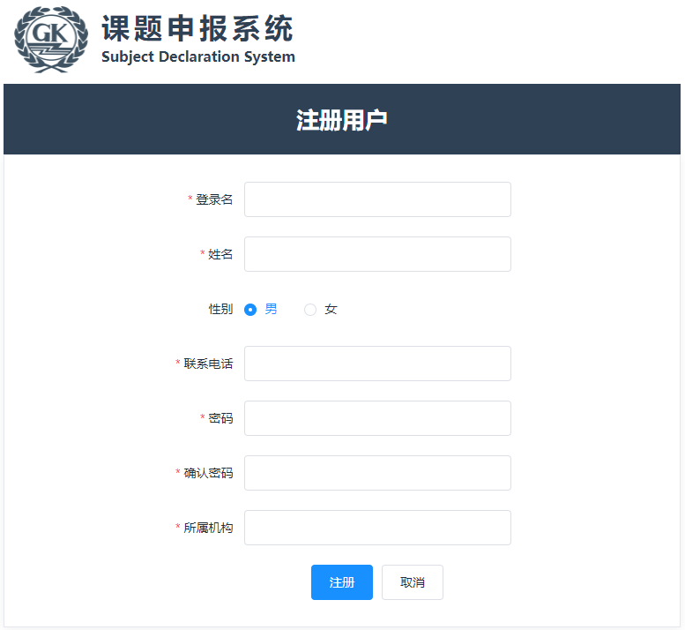

图1.2 申报人注册页面

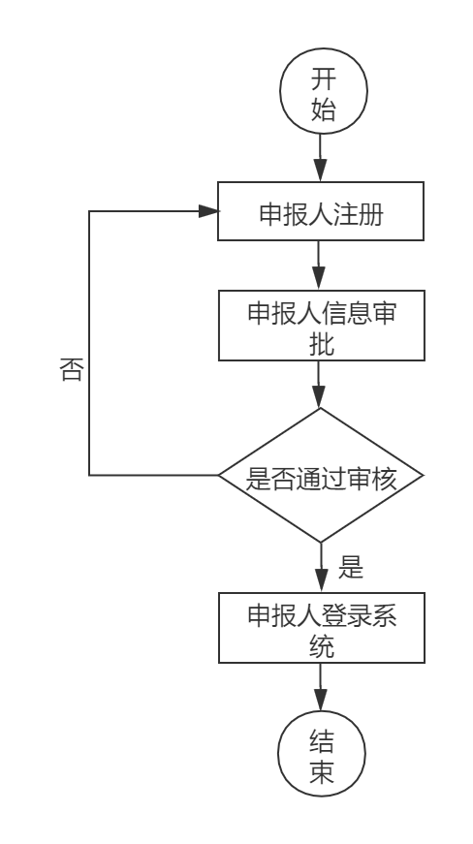

图1.3注册登录流程图

1. 登录系统

经管理员审批后，申报人可以根据注册时候提供的名密码登录系统。(如图1.4申报人登录)

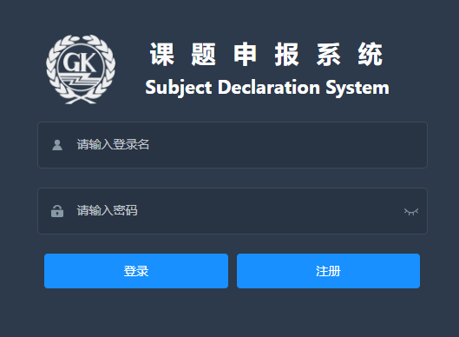

图1.4申报人登录

1. 新建课题
2. 申报人登录课题申报管理系统后，进入课题列表页，点击添加申报课题按钮开始填报课题。（如同1.5申报课题列表页）

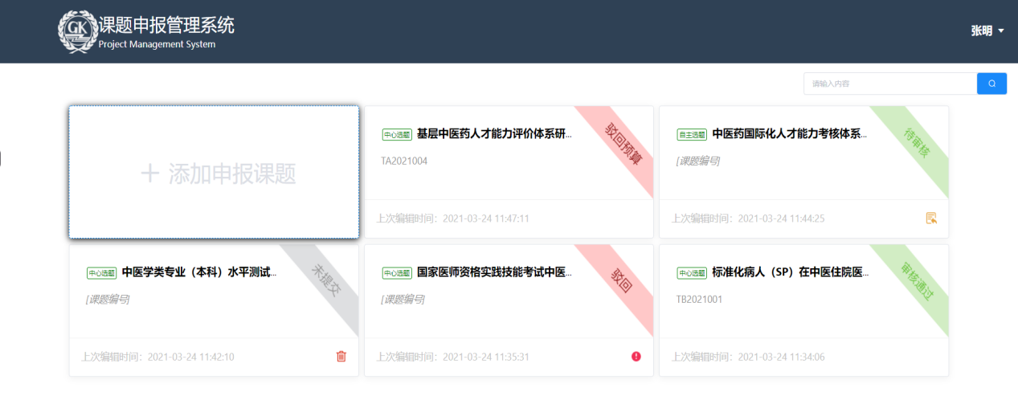

图1.5申报课题列表页

1. 点击“添加申报课题”后，页面会弹出“申请者的承诺与成果使用授权”，申报人阅读完毕无异议后，选择同意，点击申报按钮，开始填报课题。（如图1.6申报课题信息录入页）

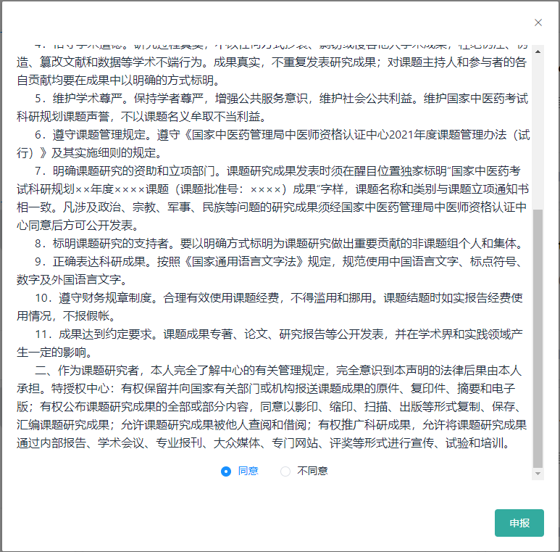

图1.6申报课题信息录入页

1. 填写课题注意事项
2. 数据表

若需要填报第二负责人，申报人可点击“填写第二负责人”按钮，展开第二负责人信息录入模块，再次点击“填写第二负责人”按钮，页面弹出提示，折叠第二负责人信息录入模块将导致已录入的第二负责人数据清空。主要参与者模块与协作单位模块表格数据允许最多录入20条。预期最终成功最大允许选择4条。（如图1.7数据表数据录入页面所示）

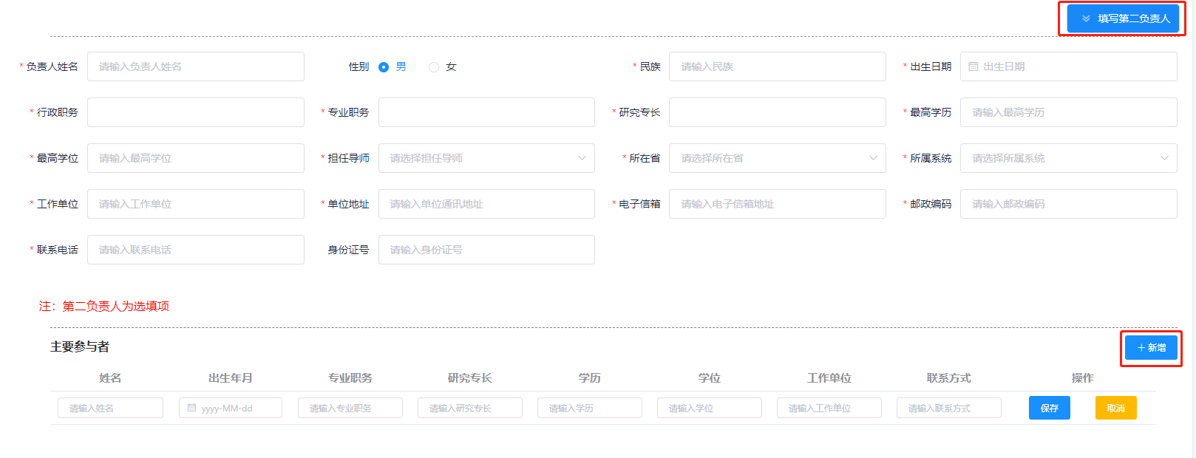

图1.7数据表数据录入页面

1. 负责人，预期研究成果

负责人模块和预期研究成果模块表格数据最多允许新增20条。

1. 相关证书

相关证书最多允许上传20张，每张图片体积不得大于500KB

1. 课题设计论证、研究基础及条件、年度课题论证

主要填写区域为富文本框，最大输入6000字，如申报人直接将已编辑好的文本粘贴进来时，文本中的图片不会直接粘贴进来，需要申报人通过富文本上的插入图片功能单独将图片插入。

1. 经费预算

经费预算模块年度经费预算表格数据最多允许新增20条

1. 提交课题
   1. 点击“生成申报表”按钮，系统将根据填报内容生成pdf文档，如填报内容较多，系统生成时间会长，请耐心等待。
   2. 点击“下载申报表”按钮，系统会将生成好的pdf进行下载。
   3. 点击“预览申报表”按钮，将会打开新页面，对生成的pdf在线预览。
   4. 在下载pdf后，申报人应将文档进行打印，在打印件上对相关位置进行签字、盖章。并将签字、盖章后的文件重新扫描为pdf文件，通过“上传”按钮上传至系统。
   5. 上传完成后页面提示课题提交成功，课题状态由未提交状态变更为待审核状态。课题待审核状态得数据只能进行查看，撤回操作，不允许删除（如图1.8提交课题所示，如图1.9提交课题提交流程图所示）

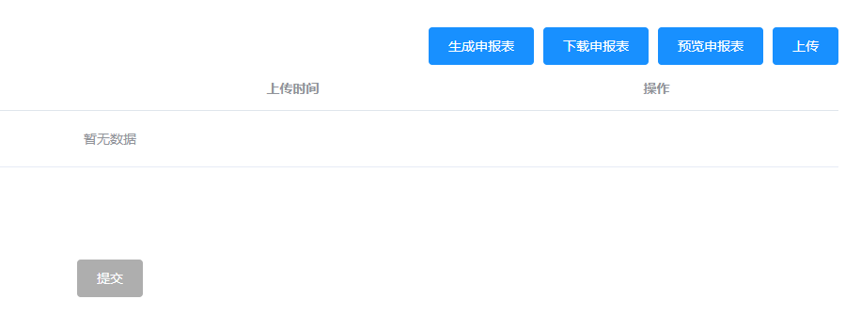

图1.8提交课题

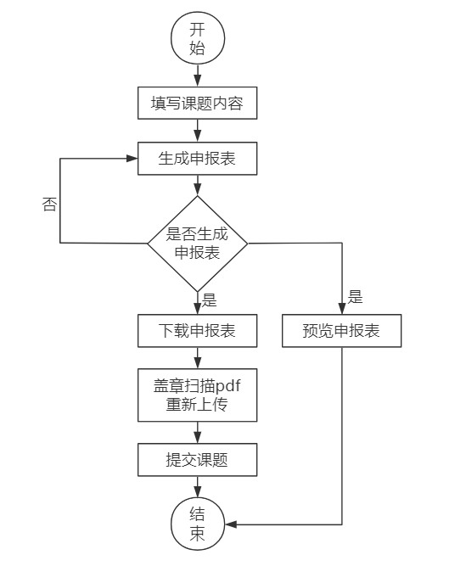

图1.9提交课题流程图

1. 申报驳回

申报的课题内容如果被驳回，则登录系统后，在课题列表页上通过“查看驳回原因”按钮进行查看驳回的原因。（如图1.10驳回原因按钮，图1.11显示驳回理由所示）

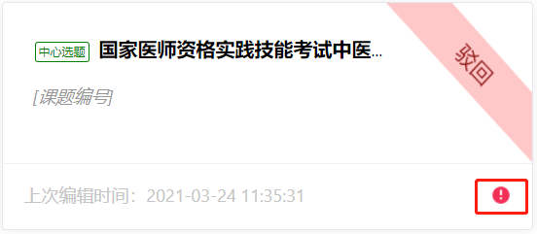

图1.10驳回原因按钮

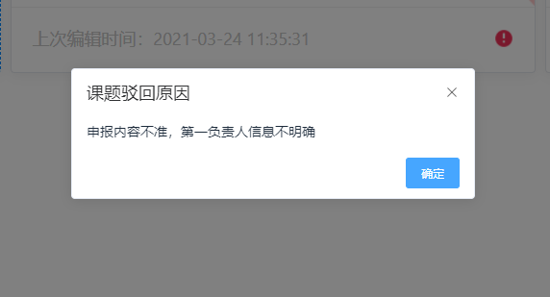

图1.11显示驳回理由

1. 预算驳回
2. 若申报的课题状态为预算驳回时，申报人可进入课题填报页，点击预算经费标签，查看预算驳回理由和调整预算金额额度。（如图1.12调整经费预算所示）

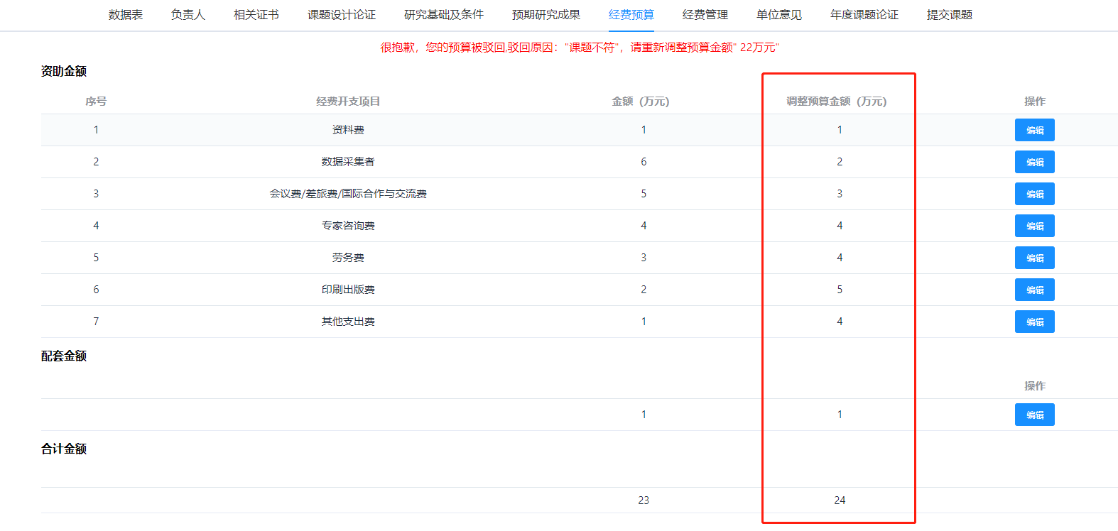

图1.12调整经费预算

1. 申报人进入提交课题页面，申报人点击“生成预算表”按钮，系统将申报人调整的预算金额生成pdf文件。点击“下载预算表”按钮下载该pdf文件。
2. 申报人将下载得预算表签字盖章后，点击上传按钮重新上传。
3. 点击“提交”按钮，页面提示课题提交成功，课题状态由未提交状态变更为待审核状态。（如图1.13提交预算调整的附件所示）

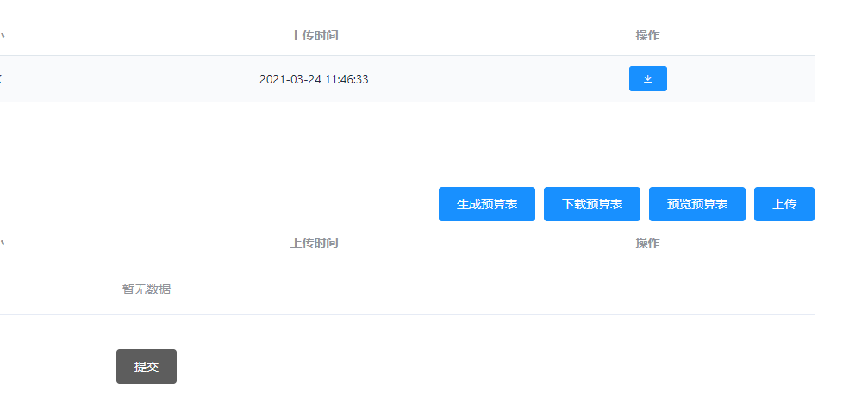

图1.13提交预算调整的附件

1. 预算驳回的操作流程图如下（如图1.14调整预算流程图所示）

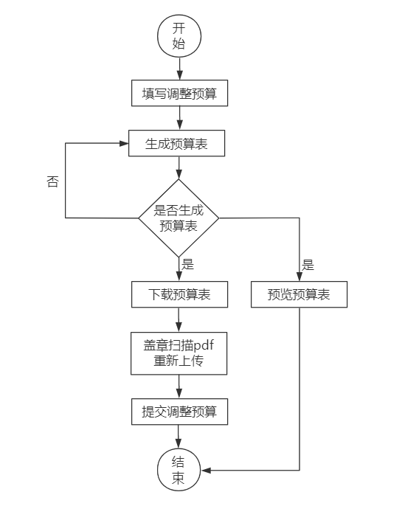

图1.14调整预算流程图